ИСПОЛнительный  комитет  КАМСКО-УСТЬИНСКОГО  МУНИЦИПАЛЬНОГО  РАЙОНА  РЕСПУБЛИКИ ТАТАРСТАН  ул. Карла Маркса, д.1А,  пгт. Камское Устье, 422820 | 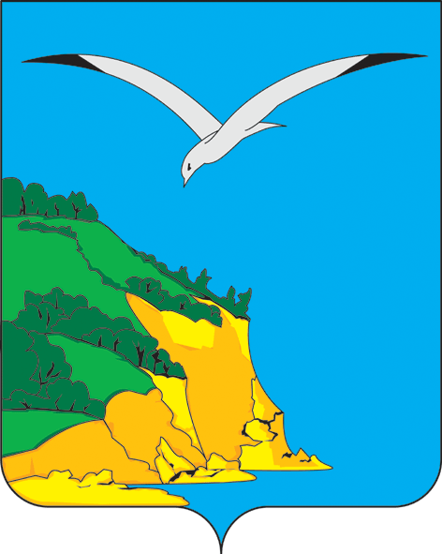 | ТАТАРСТАН  РЕСПУБЛИКАСЫ  КАМА ТАМАГЫ  МУНИЦИПАЛЬ РАЙОНЫ БАШКАРМА КОМИТЕТЫ  Карл Маркс урамы, 1А йорт, штп. Кама Тамагы, 422820
тел.: (884377) 2-00-20, e-mail: Kamuste.Ispolkom@tatar.ru, http://kamskoye-ustye.tatarstan.ru.
РАСПОРЯЖЕНИЕ БОЕРЫК
02.06.2026 № 81

О внесении изменений в распоряжение Исполнительного комитета Камско-Устьинского муниципального района от 19.02.2025 №9 «О создании комиссии об оказании материальной помощи пострадавшим от пожара в Камско-Устьинском муниципальном районе Республики Татарстан»

В связи с кадровыми изменениями и в целях эффективной деятельности комиссии об оказании материальной помощи пострадавшим от пожара в Камско-Устьинском муниципальном районе Республики Татарстан, Исполнительный комитет Камско-Устьинского муниципального района Республики Татарстан РАСПОРЯЖАЕТСЯ:

1. Внести изменения в состав комиссии об оказании материальной помощи пострадавшим от пожара в Камско-Устьинском муниципальном районе Республики Татарстан, утвержденный распоряжением Исполнительного комитета Камско-Устьинского муниципального района от 19.02.2025 №9 «О создании комиссии об оказании материальной помощи пострадавшим от пожара в Камско-Устьинском муниципальном районе Республики Татарстан», и утвердить в следующем составе согласно приложению.
2. Разместить настоящее распоряжение на официальном сайте Камско-Устьинского муниципального района РТ в информационно -телекоммуникационной сети «Интернет».
3. Контроль за исполнением настоящего распоряжения оставляю за собой.

Руководитель А.Ю. Салимов

Приложение
к распоряжению
Исполнительного комитета
Камско-Устьинского
муниципального района
Республики Татарстан
от 02.06.2026 № 81

Состав
комиссии об оказании материальной помощи пострадавшим от пожара в Камско-Устьинском муниципальном районе Республики Татарстан

Салимов А.Ю. | руководитель Исполнительного комитета Камско-Устьинского муниципального района, председатель комиссии;
Гилазов А.И. | первый заместитель руководителя Исполнительного комитета Камско-Устьинского муниципального района по строительству и ЖКХ, заместитель председателя комиссии;
Идрисова Р.Р. | Начальник отдела экономики и территориального планирования Исполнительного комитета Камско-Устьинского МР, секретарь комиссии;
Члены комиссии:

Хабибуллова М.Х. | Заместитель руководителя Исполнительного комитета Камско-Устьинского МР (по экономическому развитию);
Ногманова М.А. | Председатель Финансово-бюджетной палаты Камско-Устьинского муниципального района» (по согласованию);
Хуснутдинов И.Х. | начальник отдела по делам спорта, молодежной политики и профилактики Исполнительного комитета Камско-Устьинского муниципального района Республики Татарстан;
Бикмуллина Г.И. | начальник отдела бухгалтерского учета и отчетности аппарата Совета Камско-Устьинского муниципального района Республики Татарстан (по согласованию);
ХайруллинР.Р. | Управляющий делами Исполнительного комитета Камско-Устьинского МР(по согласованию), председатель профсоюза работников государственных учреждений и общественного обслуживания;
Гильманов И.И. | Руководитель МКУ«Управление гражданской защиты Камско-Устьинского муниципального района Республики Татарстан» (по согласованию);
Низамов Ф.Р. | заместитель начальника 116-й пожарно-спасательной части 8-го отряда пожарно-спасательной службы федеральной противопожарной службы государственной противопожарной службы Главного управления МЧС России по Республике Татарстан (по согласованию);
Главы городских и сельских поселений Камско-Устьинского муниципального района Республики Татарстан.

